Ονοματεπώνυμο:………………………………………………………… Τάξη: Α2

**Φύλλο εργασίας Γλώσσας**

1. Ποια συλλαβή λείπει από το όνομα κάθε εικόνας; Την κυκλώνω και τη γράφω στη λέξη:

|  |
| --- |
| σι |
| ψι |
| ξι |
| δι |

|  |
| --- |
| ξα |
| ψα |
| φα |
| σα |

|  |
| --- |
| θα |
| βα |
| φα |
| ψα |

|  |
| --- |
| ψω |
| φω |
| δω |
| ξω |

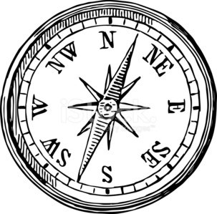j0398053[1]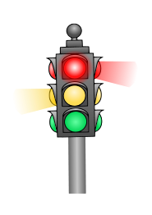

**τηλέ\_\_\_\_νο \_\_\_\_νάρι \_\_\_\_λίδι πυ\_\_\_\_δα**

|  |
| --- |
| ψι |
| δι |
| φι |
| ξι |

|  |
| --- |
| ψα |
| ξα |
| φα |
| βα |

|  |
| --- |
| βι |
| δι |
| ψι |
| φι |

|  |
| --- |
| βε |
| δε |
| φε |
| θε |

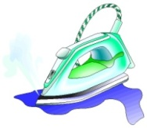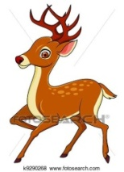FOOD069

**μα\_\_\_\_λάρι \_\_\_\_ρι ελά\_\_\_\_ σί\_\_\_\_\_ρο**

|  |
| --- |
| ψι |
| δι |
| φι |
| ξι |

|  |
| --- |
| ζυ |
| συ |
| ξυ |
| ψυ |

|  |
| --- |
| θι |
| δι |
| φι |
| βι |

|  |
| --- |
| δου |
| βου |
| θου |
| φου |

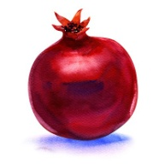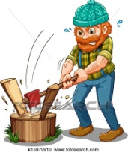



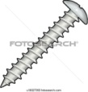

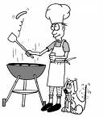

|  |
| --- |
| δα |
| φα |
| θα |
| βα |

|  |
| --- |
| ξυ |
| ζυ |
| φυ |
| ψυ |

**\_\_\_\_\_νά ρό\_\_\_\_ \_\_\_\_\_λοκόπος \_\_\_\_δες**

|  |
| --- |
| ψο |
| ζο |
| ξο |
| φο |

|  |
| --- |
| σω |
| ψω |
| φω |
| ξω |

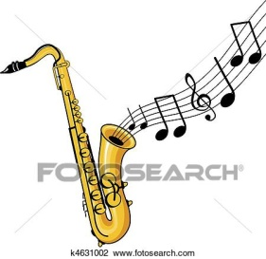

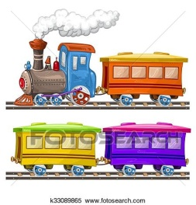

**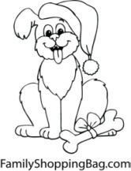σα\_\_\_\_φωνο \_\_\_\_\_μί \_\_\_\_γείο \_\_\_\_γόνι**

1. Διαβάζω και γράφω -ι ή -η. Σκέφτομαι τον «φίλο» που έχει!!!

βελονάκ\_\_\_ καβούρ\_\_\_ διαταγ\_\_ διακοπ\_\_ όρεξ\_\_\_ φυλακ\_\_\_

μολύβ\_\_ ψωμ\_\_ παξιμάδ\_\_\_ νύφ\_\_\_ φύσ\_\_\_ φουστάν\_\_\_

1. Διαβάζω και γράφω -ω ή -ο. Σκέφτομαι τον «φίλο» που έχει!!!

ανάβ\_\_\_ σκάβ\_\_\_ φαγητ\_\_\_ φουγάρ\_\_\_ ψωνίζ\_\_\_ ψιθυρίζ\_\_\_

ξαπλών\_\_\_ καλώδι\_\_\_ βυτί\_\_\_ ράβ\_\_\_ βερίκοκ\_\_\_ ποδήλατ\_\_\_ ψήν\_\_\_

|  |
| --- |
| Γράφω το πρώτο γράμμα κάθε λέξης και βάζω τόνο όπου χρειάζεται. |
| ANIM258ANIM068ANIM174  \_\_απαγάλος \_\_λογο \_\_όκορας \_\_λέφαντας  [http://images.google.com/images?q=tbn:xbG_fzhza94qYM:http://www.mcpasd.k12.wi.us/KMS/Web_Clip_Art/images/DICE.jpg](http://images.google.com/imgres?imgurl=http://www.mcpasd.k12.wi.us/KMS/Web_Clip_Art/images/DICE.jpg&imgrefurl=http://www.boardgamegeek.com/thread/57454&h=260&w=350&sz=16&hl=en&start=3&tbnid=xbG_fzhza94qYM:&tbnh=89&tbnw=120&prev=/images?q=dice+clip+art&svnum=10&hl=en&lr=lang_el)ANIM209  \_\_ύκος \_\_άρια \_\_ηλέφωνο \_\_ίγα  j0234131http://serp.la.asu.edu/clipart_dir/animal1/animal1_imag/bat.gifCHLD213  MCj02381870000%5b1%5d  \_\_ρα \_\_νδιάνος \_\_αλιγκάρι \_\_υχτερίδα  MMj02840150000%5b1%5d  MCFD00220_0000%5b1%5d  \_\_ποβρύχιο \_\_εμόνι \_\_ησαυρός \_\_αρταετός  MCNA00656_0000%5b1%5dMCAN00663_0000%5b1%5d  \_\_ουρούνι \_\_ολύβι \_\_ινόκερος \_\_άτραχος |

**Βάζω το σωστό ι /η στο τέλος των λέξεων:**

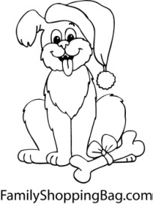

Αν οι λέξεις έχουν μπροστά το άρθρο **το** τελειώνουν σε \_ **ι ,** ενώ αν έχουν το άρθρο  **η** , τελειώνουν σε \_ **η**

|  |  |  |
| --- | --- | --- |
| κουτάβ \_ | ταψ \_ | σακούλ \_ |
| ψαλίδ \_ | φυλακ \_ | καζάν \_ |
| βρύσ \_ | χιόν \_ | λιβάδ \_ |
| αστραπ \_ | λύσ \_ | λουλούδ \_ |
| ζάχαρ\_ | φακ \_ | αρχ \_ |
| κουνέλ \_ | ζύμ \_ | παράστασ \_ |
| φων\_ | βροντ \_ | σιωπ \_ |

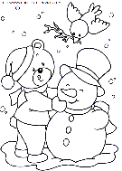

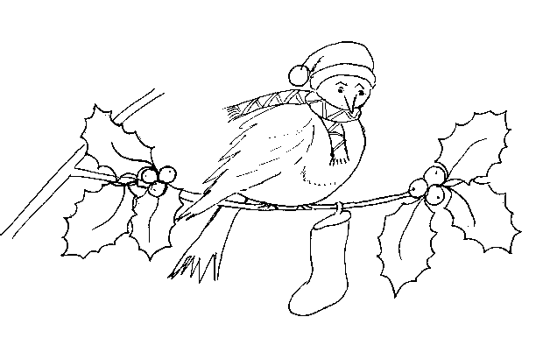****

Αν μπροστά από μια λέξη λέμε ***εγώ***

*τότε στο τέλος βάζουμε πάντα* ***ω***

|  |  |  |  |
| --- | --- | --- | --- |
| τρέχ \_ | πηδ \_ | ποδήλατ \_ | έχ \_ |
| φωνάζ \_ | αρχίζ \_ | οδηγ \_ | λάχαν \_ |
| μυστήρι \_ | μπισκότ \_ | ακού \_ | νερ \_ |
| κόκκιν \_ | κοκκινίζ \_ | μιλ ΄\_ | μήλ \_ |
| τραγούδ \_ | γλυκ \_ | σκίζ \_ | βρέχ \_ |
| γελ \_ | γέλι \_ | φτερ \_ | φορ \_ |
| γυρίζ \_ | πούπουλ \_ | άλογ \_ | ρίχν \_ |
| σωσίβι \_ | βουτά \_ | τρέμ \_ | τρομάζ \_ |

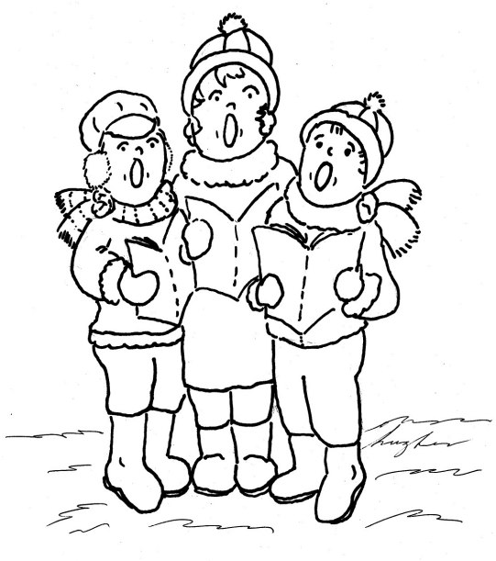



**4. Από το ένα στα πολλά:**

|  |  |  |  |  |
| --- | --- | --- | --- | --- |
| το πατίνι |  |  | το πανί |  |
| το κανόνι |  |  | το σκυλί |  |
| το ταξίδι |  |  | το μαλλί |  |
| το μαξιλάρι |  |  | το ψάρι |  |
| το σακάκι |  |  | το γουρούνι |  |
| το βαρέλι |  |  | το θυμάρι |  |
| το νεράκι |  |  | το μαρούλι |  |
| το φίδι |  |  | το ψαλίδι |  |

* 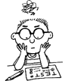Βάζω σε αλφαβητική σειρά τις παρακάτω λέξεις.

( **σωσίβιο πακέτο καπέλο ζύμη ιστορία**

**έξω γάτα ξύλο ψιχάλα χελιδόνι )**

Α,α ……………………………………. Ν,ν ……………………………………..

Β,β ……………………………………. Ξ,ξ …………………………………….

Γ,γ ……………………………………. Ο,ο …………………………………….

Δ,δ …………………………………… Π,π …………………………………….

Ε,ε ………………………………….. Ρ,ρ …………………………………….

Ζ,ζ ………………………………….. Σ,σ …………………………………….

Η,η ………………………………….. Τ,τ …………………………………….

Θ,θ …………………………………… Υ,υ ……………………………………..

Ι, ι …………………………………… Φ,φ ……………………………………..

Κ, κ ………………………………….. Χ,χ ………………………………………

Λ, λ ………………………………….. Ψ,ψ ………………………………………

Μ, μ …………………………………. Ω,ω ………………………………………

|  |
| --- |
| Γράφω μια λεξούλα από κάθε γράμμα. |
| Α α : .................................... Τ τ : ....................................  Π π : .................................... Ε ε : ....................................  Σ σ : .................................... Κ κ : ....................................  Ο ο : .................................... Ρ ρ : ....................................  Ν ν : .................................... Ι ι : ....................................  Θ θ : .................................... Μ μ : ....................................  Η η : .................................... Γ γ : ....................................  Λ λ : .................................... Χ χ : ....................................  Ζζ : .................................... Υυ : ....................................  Ββ : .................................... Ωω : .................................... |